Интеллектуальная игра «Что? Где? Когда?» в 1 классе
Цель: обобщить и расширить знания учащихся по чтению, математике, русскому языку.
Задачи:
1. Формировать умение интегрировать знания по разным дисциплинам.
2. Включение обучающихся в разностороннюю деятельность.
3. Развивать слуховое и зрительное восприятия, коммуникативную речь учащихся.
4. Воспитывать интерес к различным школьным предметам.
5. Формировать личностные качества учащихся: чувство товарищества, ответственности, взаимовыручки, умение работать в коллективе.

Оборудование: вопросы в конвертах, карточки с заданиями, оформление класса.
Ход игры:
Педагог. Добрый день, дорогие участники игры. Сегодня мы проводим нашу игру «Что? Где? Когда?» Представляю вам команды участников: это команда «Знайки» и команда «Умейки». Оценивать наших участников будут члены жюри (представление). Команда, которая побеждает в конкурсе, набирает 2 балла, а вторая команда – 1 балл за участие в конкурсе. Побеждает в игре команда, набравшая наибольшее количество баллов.
Всем участникам игры удачи и взаимопонимания.
Дети делятся на 2 команды. Выбираются капитаны команд. Каждое задание оценивает жюри. Задания находятся в конвертах на доске. На каждом конверте название предмета (чтение, математика, русский язык)
I. РАУНД ЧТЕНИЕ
1. Конкурс «Ответь скорее!»
Каждой команде по очереди задаются вопросы. Побеждает команда, ответившая правильно на большее число вопросов.

Вопросы для команд.
Вопросы 1 команде.
1. Имя деревянного мальчика, выструганного из полена. (Буратино)
2. Автор «Сказки о попе и о работнике его Балде»? (А. С. Пушкин)
3. Смерть этого персонажа — на конце иглы, спрятана в яйце. Кто это? (Кощей Бессмертный)
4. Самая злая старушка во многих сказках? (Баба-Яга)
5. Золотые яйца несла только одна курица. Как ее звали? (Ряба)
6. У лисы избушка ледяная, а у зайца? (Лубяная)
7. Похититель солнца в сказке Чуковского? (Крокодил)
8. Кто спас Муху-цокотуху от злодея Паука? (Комар)
Вопросы 2 команде.
1. Название сказки, где кот носил обувь? («Кот в сапогах»)
2. Добрый доктор... Он под деревом сидит. (Айболит)
3. В какой сказке Волк переодевался в бабушку? («Красная Шапочка»)
4. В какой сказке хлебобулочным изделием полакомилась лиса? («Колобок»)
5. Девочка, которую хотели выдать замуж за жабу и крота? (Дюймовочка)
6. Кто сломал общее жилище в сказке «Теремок»? (Медведь)
7. «Я мужчина в самом расцвете сил!» Чьи это слова? (Карлсона)
8. Кто подарил Буратино золотой ключик? (Черепаха Тортилла)
2. Конкурс «Собери слова!»
Побеждает команда, которая первой правильно выполнит задание.
Вот набор слогов. Ваше задание собрать из слогов слова (ПАР-ТА, СО-БА-КА, ИГ-РУШ-КА, КНИ-ГА, ВО-РО-БЕЙ, ИГ-РА).
3. Конкурс «Наборщик»
Командам даётся время – 2 минуты, чтобы составить как можно больше слов из слова ПЕРВОКЛАССНИК. Детям даются листы бумаги и ручки для записи слов. Побеждает команда, составившая наибольшее количество слов.
4. Конкурс «Найди лишнее слово»

Какое слово в каждой строке является лишним? На карточках записаны группы слов.
Найдите это слово и вычеркни. Побеждает команда, которая первой правильно выполнит задание.

Карточка для 1 команды:

Окунь, дельфин, карась, сом.
Заяц, беляк, кролик, русак.
Колли, болонка, собака, такса.

Карточка для 2 команды:

Орёл, страус, гриф, сокол.
Альбатрос, ворона, чайка, буревестник.
Питон, анаконда, гадюка, хамелеон.
II. РАУНД МАТЕМАТИКА
1. Конкурс «Веселые задачки»
Побеждает команда, которая решит наибольшее количество задач правильно.
Задачки для 1 команды:
1. Восемь маленьких зайчат
На лужайке в ряд сидят.
Прискакали к ним три брата,
Им зайчата очень рады.
Прибежал ещё один.
Сосчитать мы всех хотим.
Сколько же всего зайчат
На лужайке той сидят?

2. Мы утят своих считали
И конечно же устали:
Восемь плавают в пруду,
Трое спрятались в саду,
Двое под кустом сидят,
Пятеро в траве галдят.
Помогите нам, ребята!
Сосчитайте всех утят!

3. Сколько ушей у трёх мышей? (6)

4. Что легче: 1 кг ваты или 1 кг железа? (Одинаково)

5. Над рекой летели птицы: голубь, щука, 2 синицы, 2 стрижа и 5 угрей. Сколько птиц? Ответь скорей! (5)

6. У нас очень дружная семья: у семи братьев по одной сестрице. Сколько всего детей? (8)
7. Антон и Денис решили поиграть.
Один с кубиками, а другой машинками.
Антон машинку не взял.
Чем играли Антон и Денис?
8. Алеша, Саша и Миша живут на разных этажах.
Алеша живет не на самом верхнем этаже и не на самом нижнем.
Саша живет не на среднем этаже и не на нижнем.
На каком этаже живет каждый из мальчиков?

Задачки для 2 команды:

1. На лужайке у реки
Расселись мотыльки:
Два сидели на ромашке,
Восемь – на душистых кашках,
Да один мотылёк
Сел на синий василёк.
Кто из вас сказать готов,
Сколько было мотыльков?

2. Вяжет бабушка-куница
Трём внучатам рукавицы:
– Подарю вам, мои внуки
Рукавичек по две штуки.
Берегите, не теряйте!
Сколько всех? Пересчитайте!
3. Сколько лап у двух медвежат? (8)
4. Курица на двух ногах весит 2 кг. Сколько весит курица на одной ноге? (2 кг)
5. У бабушки Даши внучка Маша, кот Пушок и собака Дружок. Сколько всего внуков у бабушки? (1)
6. Вася с Сашей играли в шашки 4 часа подряд. Сколько часов играл каждый из них? (4 часа)
7. Под елкой цветок не растет,
Под березой не растет грибок.
Что растет под елкой,
А что под березой?
8. Ане, Юле и Оле мама купила ткани на платья.
Ане не зеленую и не красную.
Юле - не зеленую и не желтую.
Оле - не желтое и не красное.
Какая ткань для какой из девочек?
2. Конкурс «Смекни-ка»
Задание: нарисуй недостающую фигуру. Побеждает команда, которая первой правильно выполнит задание.
3. Конкурс «Логическая цепочка»
Задание: продолжи ряд. Победителем считается команда, которая первой правильно выполнит задание.
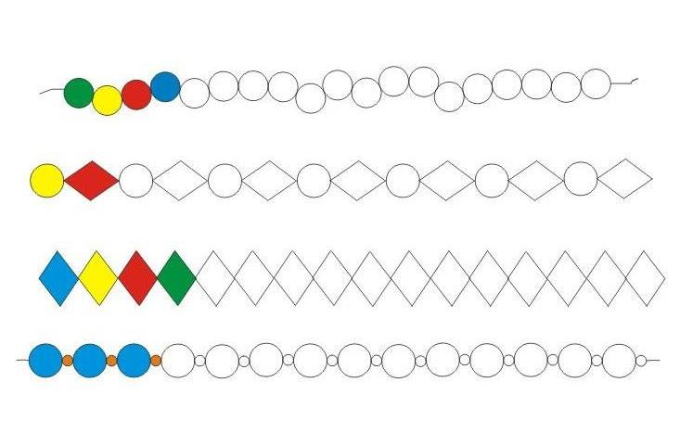
III. РАУНД РУССКИЙ ЯЗЫК
1. Конкурс «КТО? ЧТО?»
Задание: предметные картинки распредели по поездам. Победителем считается команда, выполнившая правильно задание.
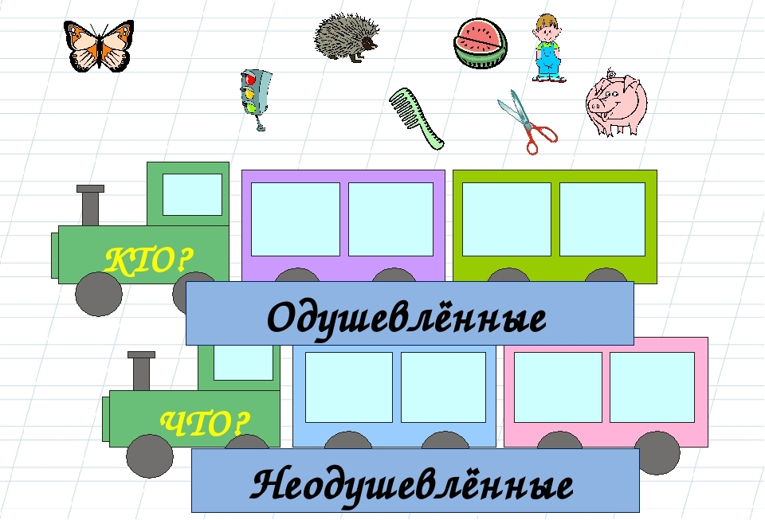
2. Конкурс «Знатоки алфавита»
За 5 минут нужно подобрать по одному слову на каждую букву алфавита и записать их на листе бумаги. Победителем считается команда, подобравшая слова к наибольшему числу букв алфавита.
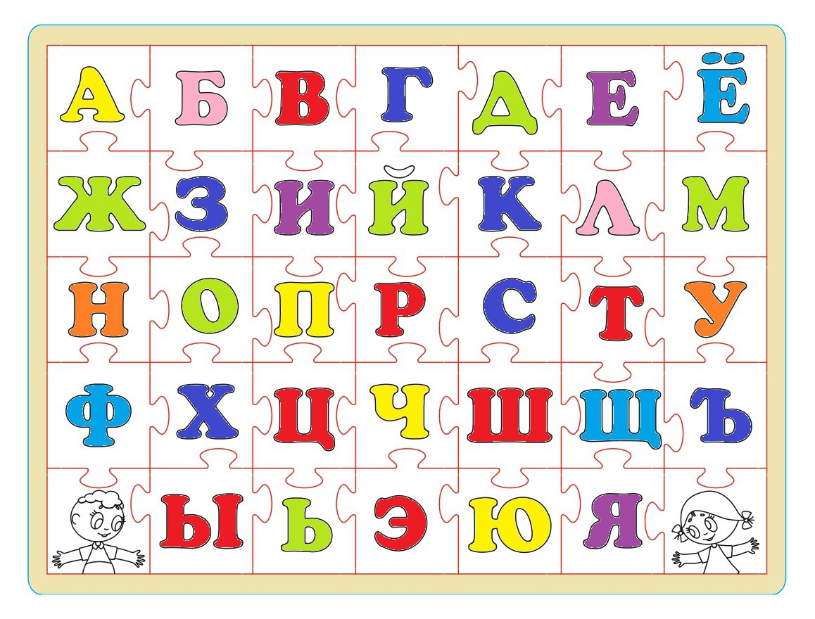
3. Конкурс «Перенесу-ка, я»
Каждая команда получает карточку со словами, которые должны разделить черточками для переноса. Побеждает команда, которая первой правильно выполнит задание.
Слова для 1 команды: МАЛЬЧИК, ЗАЙЧИК, ПИСЬМО, ЧАЙНИК, ЗВЕРЬКИ, РУЧЕЙКИ.

Слова для 2 команды: ПАЛЬТО, МАЙКА, ШКОЛЬНИК, ЧИТАЙТЕ, ОКУНЬКИ, ЧАЙКА.

ПОДВЕДЕНИЕ ИТОГОВ. НАГРАЖДЕНИЕ КОМАНД.

